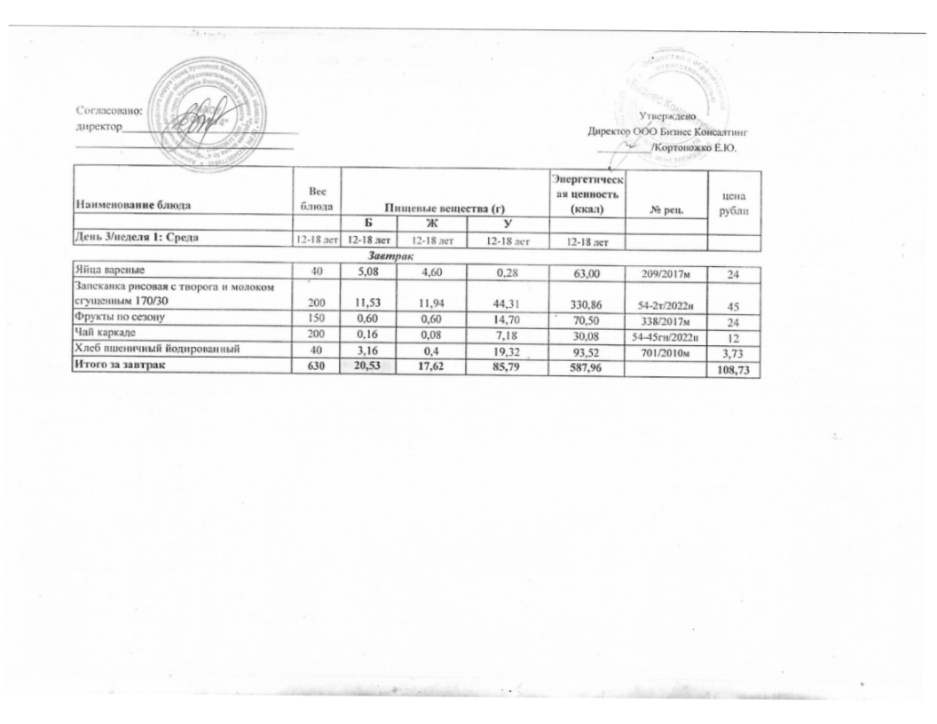
07.02.2025 год
07.05.2025г.

